BEWERBUNG
Als Drehbuchautor

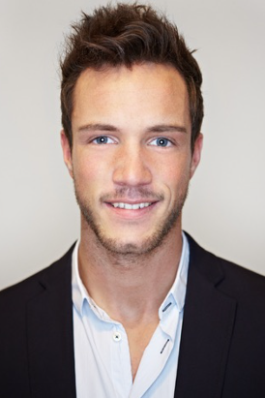
Max Muster

Hierweg 1
12345 Beispielstad

Fon 0123 / 4 56 78 90 7
MAIL m.muster@mail.de

Anlagen: Lebenslauf, Zeugnisse

